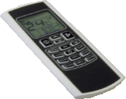

***TEHNIKA GRIJANJA***



**ТЕХНИЧЕСКОЕ РУКОВОДСТВО**

для эксплуатации **РЕГУЛИРОВКИ**

### воздухогрейной комнатной печи на древесных пеллетах

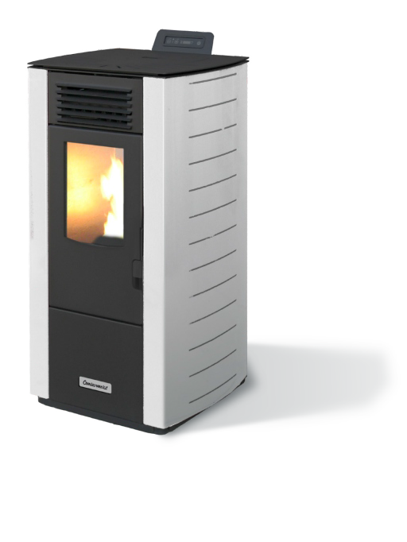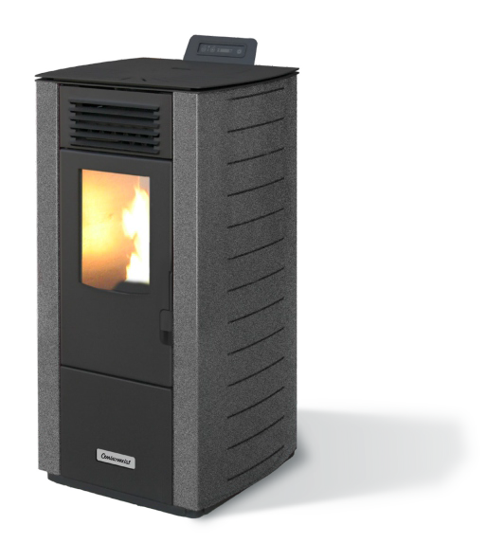

***CentroPelet Z8-12***

**TURZ-01-2015-HR**

***Уважаемые клиенты*** Благодарим Вас, что Вы выбрали наше изделие, воздухогрейную пеллетную комнатную печь, которая является результатом нашего многолетнего опыта и непрерывного исследования изделий высокого качества с точки зрения безопасности, надежности и работоспособности.

**РУС**

!

**Первое включение печи должно быть выполнено квалифицированным**

**специалистом, который проверит системную установку и подтвердит гарантию.**

* В случае неправильной установки, неправильного техобслуживания и эксплуатации изделия производитель освобождается от ответственности за какой-либо ущерб!
* Изделие не должно использоваться для мусоросжигания. Не используйте другое топливо, кроме древесных пеллет.
* Данное руководство является составной частью изделия, и поэтому всегда должно находиться рядом с изделием. В случае продажи или передачи изделия другому владельцу, проверьте наличие при нем техруководства, т.к. оно содержит информацию, необходимую для установки, технического обслуживания и эксплуатации изделия.
* Внимательно прочитайте инструкции и техническую информацию, содержащуюся в руководстве, до начала каких-либо работ с изделием.
* Необходимо соблюдать инструкции данного руководства для обеспечения безопасности, экономичности и продолжительности срока действия изделия.
* Перед началом выполнения работ на новой печи, рекомендуется обратить особое внимание к инструкциям, содержащимся в техническом руководстве. Будьте очень осторожны при перемещении керамических частей.
* Точно проверьте ровность поверхности, на которой устанавливается печь.
* Стена, у которой размещается печь, не должна быть из дерева или другого горючего материала, тогда необходимо дополнительно безопасное расстояние.
* Во время работы печи некоторые ее части (дверца, ручка, панели) могут сильно нагреваться. Поэтому, обратите внимание и соблюдайте меры предосторожности в присутствии детей, пожилых людей и инвалидов.
* Сборка должна осуществляться уполномоченным лицом (сервисная компания).
* Схемы и чертежи оформлены для иллюстрации: производитель, из-за необходимости дальнейшего развития и обновления изделия, может осуществлять изменения, которые сочтет необходимыми, без какого-либо уведомления.
* Когда печь работает на высокой скорости, рекомендуется использовать защитные перчатки при наполнении пеллетами.
* Не рекомендуется устанавливать печь в спальне.

!

**Нельзя чем-либо покрывать корпус печи или блокировать**

**отверстие, расположенное на верхней стороне, когда печь работает. Все печи прошли пробное включение.**

#### В случае пожара, выключите питание, используйте огнетушитель и вызовите пожарную службу, если это необходимо. Затем обратитесь в сервисную службу компании Centrometal.

2

#### Стандарты и декларация соответствия

**РУС**

Наша компания заявляет, что печи выполнены в соответствии со следующими стандартами согласно Директив ЕС, СЕ маркировки:

* 89/336 CE и 2004/CE (ЭМС Директива) и серия поправок;
* 2006/95 CE (низковольтные системы) и серия поправок;
* 2006/42 EC (Директива по машиностроению);
* 89/106 CE (строительные материалы);

• EN 60335-1; EN 50165; EN 50366; EN 55014-1; EN 61000-3-2; EN 61000-3-3; EN 14785.

#### Информация о безопасности

Внимательно прочитайте эти инструкции по эксплуатации и обслуживанию перед установкой и запуском печи! Для получения дополнительных разъяснений обратитесь к дилеру или в сервисный центр.

* Пеллетная печь должна работать только в условиях проживания. Печью управляет регулировка, обеспечивающая полностью автоматическое и контролируемое сгорание, передачу тепла, и контролирующая фазу розжига, 5 уровней мощности и фазу выключения, все что гарантирует безопасную работу печи.
* Чаша, используемая для сжигания, позволяет большей части золы, образующейся при сгорании пеллет, падать в отсек для сбора, также ежедневно проверяйте решетку камеры сгорания, используйте только качественные пеллеты, рекомендуемые производителем.
* Стекло оснащено специальной циркуляцией воздуха для чистки, но возможно появление серого слоя на стекле. Это также зависит от типа используемых пеллет. Некоторые типы пеллет накапливают больше золы, чем другие.

#### Ответственность

Мы не несем никакой ответственности, как гражданской так и уголовной, за несчастные случаи, произошедшие в результате невыполнения частично или полностью инструкций, указанных в данном руководстве.

Изготовитель не несет какую-либо гражданскую или уголовную, прямую или косвенную ответственность в следующих случаях:

* Отсутствие техобслуживания.
* Неисправность, как результат невыполнения инструкций данного руководства.
* Эксплуатация, которая не в соответствии с директивами безопасности.
* Эксплуатация, которая не в соответствии с действующими национальными стандартами.
* Установка неквалифицированным специалистом.
* Модификации и ремонт, которые не разрешены изготовителем.
* Использование неоригинальных запасных частей.
* Чрезвычайные события.

!

* **Должны использовать только качественные 6 мм пеллеты,**

**которые рекомендованы производителем.**

* **Перед подключением к электропитанию печь должна быть подключена к дымоходу.**
* **Защитная решетка, находящаяся внутри резервуара пеллет, никогда не должна быть удалена.**
* **Помещение, в котором установлена печь, должно быть проветриваемым с достаточной циркуляцией воздуха.**
* **Никогда не открывайте дверцу печи во время работы.**

3

!

* **Когда печь работает, стенки, ручки и трубы становятся горячими.**

**Во время работы печи не прикасайтесь к этим частям без необходимой защиты.**

* **Пеллеты храните в прохладном, сухом месте.**
* **Топливо и легковоспламеняющиеся материалы держать вдали от печи.**

#### Панель управления

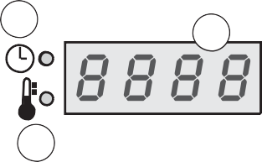

5

6

**AL C**

**AL F**

12

7

11

9

1

4

2

3

8

10

**Дисплей:**

* + 1. Снижение мощности или темп-ры
    2. Увеличение мощности или темп-ры
    3. Кнопка ON/OFF

4. Приемник для дистанц. управления

5. LED - сигнал ALC

6. LED - сигнал ALF

1. LED - время переключения
2. LED - температура в норме
3. LED - заполнение пеллет
4. LED - нагреватель
5. LED - дисплей с 7 сегментами
6. LED - ON/OFF

**РУС**

#### 2.1 Кнопки дисплея и функции

* 1. **Снижение температуры / мощности**

Используя кнопку **’’Set temperature”** в меню, можно уменьшить температуру от максимального значения **’’40°C’’** до минимального значения **’’7°C’’**. С помощью кнопки в меню “Set power“, можно уменьшить мощность от максимального значения **’’5’’** до минимального значения **’’1’’**.

#### Увеличение температуры / мощности

Используя кнопку **’’Set temperature’’** в меню, можно увеличить температуру от **’’7°C’’** до максимального значения **’’40°C’’**. С помощью кнопки в меню **’’Set power’’**, можно увеличить номинальную мощность от минимального значения **’’1’’** до максимального значения **’’5’’**.

#### Кнопка ON/OFF

Нажмите и удерживайте кнопку в течении двух секунд, чтобы включить (ON) или выключить (OFF) печь.

#### 4. Приемник дистанционного управления

Датчик получает установки от пульта дистанционного управления.

#### 5. Led диод (AL C)

LED диод мигает в случае неисправности или сигнализации.

4

#### Led диод (AL F)

**РУС**

LED диод мигает в случае неисправности или сигнализации.

#### LED диод (время переключения)

Указывает индивидуальное или недельное программирование включения и выключения печи. Автоматическое програм-ие устанавливается только с помощью дистанционного пульта (опция).

#### LED диод (температура в норме)

LED диод светит, когда печь достигнет заданную температуру. В этом случае на экране отобразится ’’ECO’’ и установленная температура.

#### LED диод (заполнение пеллет)

Этот светодиод мигает каждый раз, когда печь наполняется пеллетами, т.е. когда работает транспортер пеллет.

#### LED диод (нагреватель)

LED диод загорается при работе электронагревателя.

#### Дисплей LED - 7 сегментный

На экране можно прочитать различные функции работы печи, комнатную температуру и установленную мощность. В случае неисправности дисплей покажет код ошибки (смотри раздел с кодами сигнализации).

#### LED диод (ON/OFF)

Этот LED диод показывает следующие состояния печи:

- лампочка светит, когда печь включена и работает

* лампочка не светит, когда печь выключена
* лампочка мигает, когда печь находится в процессе выключения.

#### Настройки печи

**Как изменить заданную температуру помещения**

Следуйте инструкциям, чтобы изменить желаемую температуру:

Нажмите кноп. (1), чтобы войти в меню и установить температуру. Отобразится **’’Set”** и заданная тем-ра на экране. Используйте (2) и (3) для увеличения или уменьшения требуемого значения. Через несколько секунд, без нажатия кнопки, меню для установки температуры автоматически выключится.



**AL C**

**AL F**

1

2

3

#### Как изменить номинальную мощность

Следуйте инструкциям, чтобы изменить номинальную мощность:

Нажмите кн. (1) для входа и выбора номинальной мощности. Отобразится **’’POT”**. Возможны 5 мощностей на экране. Используйте (2) и (3) для увеличения или уменьшения требуемого значения. Через несколько секунд, без нажатия кнопки, меню автоматически выключится.

5

**РУС**



**AL C**

**AL F**

1

2

3

!

**Помните, что первый розжиг печи должен быть выполнен**

**фирмой, имеющей сертификат и полномочия от нашей компании (правовой норматив 37/2008).**

**Во время первого розжига печи необходимо проветрить помещение, в котором находится печь, чтобы выветрить неприятные запахи от паров лака.**

#### Инструкции по применению

* Нельзя непрерывно включать и выключать печь, так как это может привести к появлению

искры, что может сократить срок службы электрических компонентов.

* Не прикасайтесь к печи мокрыми руками: печь содержит электрические элементы и при неправильном использовании может производить искру. Возникшие проблемы должен

решать только квалифицированный специалист.

* Не снимать винты из камеры сгорания, предварительно до этого несмазанные.
* Никогда не открывайте стеклянную дверцу печи во время работы.
* Убедитесь, что решетка камеры сгорания правильно установлена.
* Должен быть обеспечен доступ ко всем частям дымоходной системы. А если дымовая труба фиксированная, то должна иметь отверстие для просмотра и очистки.

#### Как наполнить резервуар пеллетами

Резервуар можно заполнить через дверцу в верхней части печи, следуя инструкциям:

* Откройте дверь в верхней части печи.
* Осторожно наполните требуемое количество пеллет (достаточное количество пеллет, чтобы печь могла нормально работать).
* Закройте дверцу.

## 3.0 Первый розжиг печи

#### 3.1 Розжиг печи

* Заполнить резервуар до 3/4 пеллетами, рекомендованными производителем.
* Подключить печь к сетевой розетки.
* Нажмите главный выключатель питания (ON/OFF), расположенный на задней стороне;
* На верхнем экране отобразится (“OFF”).
* Нажмите кн. 2 секунды. После этого, включатся вентилятор дымоходного канала и нагреватель, на экране отобразится **’’Fan acc’’**, LED диод электронагревателя включен.
* Через минуту на экране появится текст **’’LOAD WOOD”**, печь начнет подавать пеллеты и продолжит работу электронагревателя.
* При достижении требуемой температуры дымовых газов на дисплее отобразится текст **’’FIRE ON”**, что означает последнюю фазу розжига печи, а значит фаза розжига закончена и печь переходит в фазу работы. LED диод работы эл/нагревателя выключен.

6

* Через несколько минут проветривания, на экране появится сообщение **’’ON 1-2-3-4-5”** и комнатная температура, в соответствии с программированной мощностью.

**РУС**

* При достижении заданной температуры, на дисплее появится **’’ECO”** и комнатная темп-ра;
* LED диод температуры светит, когда достигнута заданная температура;

**ВНИМАНИЕ!**

!

**В фазе розжига, до появления пламени может образоваться**

**небольшое количество дыма в камере сгорания.**

#### 3.2. Выключение печи

Для выключения печи, нажмите на панели управления, пока на экране не появится **’’OFF”**. После того, когда печь выключена, вентилятор продолжит работу установленный период времени, чтобы удалить дым из камеры. Если у вас модель с дистанционным управлением, нужно нажать и удерживать кнопку 2 сек. на пульте управления и подтвердить выбор нажатием кнопки SEND. Во время фазы выключения появится надпись **’’OFF’’**, а LED диод над кнопкой OFF будет мигать. Если попытаетесь вновь включить печь во время этой фазы, на экране появится **’’At: te”** (Внимание). Это предупреждение, что печь работает в фазе выключения. Подождите, пока закончится эта фаза и ON/OFF перестанет мигать.

#### Дистанционное управление. Кнопки и основные функции

Пульт управления можно использовать для проверки печи. Пульт предоставляет дополнительные функции, которые невозможны с помощью кнопок панели управления, такие как автоматическое программирование включения и выключения печи.

Как пользоваться пультом дистанционного управления:

* + 1. Направьте пульт управления на панель управления печи.
    2. Убедитесь, что нет никаких препятствий между пультом управления и приемником на печи.
    3. Каждую функцию, которую устанавливаете на пульте управления, должны подтвердить нажатием кнопки SEND. После выбора нужной функции, звуковой сигнал подтвердит ваш выбор.

#### ON/OFF

Эта функция используется для включения и выключения печи и пульта управления (ON/OFF).

Нажмите кнопку и удерживайте 2 сек., чтобы включить или выключить систему. Затем нажмите кнопку SEND.

Эти две кнопки используются, чтобы установить заданную температуру в диапазоне 7°C -40°C.

LCD

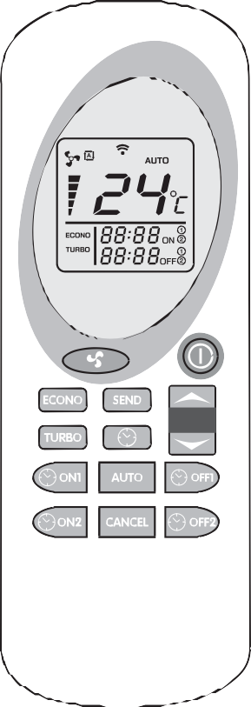

7

Выполните следующие действия, чтобы запрограммировать недельный режим.

**РУС**

Автоматическая работа Мощность1 (on1) Мощность 2 (on2) Мощность 3 (on3) Мощность 4 (on4) Мощность 5 (on5)

#### SEND

Используйте эту кнопку для отправки выбранной функции на приемник, находящийся на печи.

Кнопка для блокировки/разблокировки клавиатуры на пульте. Удерживайте нажатие кнопки в течении 2 сек., чтобы активировать или деактивировать эту функцию (невозможно для LCD 2).

#### ECONO

Кнопка активирует или деактивирует функцию ECONO. Удерживайте кнопку в течении 2 сек., чтобы активировать/ деактивировать эту функцию.

#### TURBO

Кнопка активирует или деактивирует функцию TURBO. Удерживайте кнопку в течении 2 сек., чтобы активировать/ деактивировать эту функцию.

#### ФУНКЦИЯ ЧАСОВ

Выполните эту процедуру для

настройки функции часов на пульте дистанционного управления:

* Нажмите кн.
* Увидите символ и время с миганием
* Используйте для установки часов и минут

- Повторно нажать для подтверждения и SEND для отправки указанной настройки на приемник, расположенный на печи.

#### SLEEP

Эта функция активирует SLEEP.

В этой функции заданная температура будет снижена на 1°C каждый час после включения печи (невозможно для LCD2).

#### On1

С помощью этой кнопки можно отдельно у с т а н о в и т ь г р а ф и к в р е м е н и автоматического включения печи (программа 1).

#### OFF1

С помощью этой кнопки можно отдельно установить график времени автомат. выключения печи (программа 1)

#### On2

С помощью этой кнопки можно отдельно установить график времени автомат. включения печи (программа 2).

#### OFF2

С помощью этой кнопки можно отдельно установить график времени автомат. выключения печи (программа 2).

#### AUTO

С помощью этой кнопки можете решить, хотите ли повторить запрограмм-ое включение или выключение (программа 1 и 2) для каждого дня. Кнопка AUTO активирует функцию. Удерживайте кнопку в течении 2 сек. для активации/ деактивации этой функции.

#### CANCEL

С помощью этой кнопки можете п р е к р а т и т ь п р о г р а м м и р о в а н и е автоматической работы печи.

8

#### Как изменить температуру

**РУС**

Темпер-ру можно изменить, используя кнопки (1) и (2). Диапазон температур от 7°C до

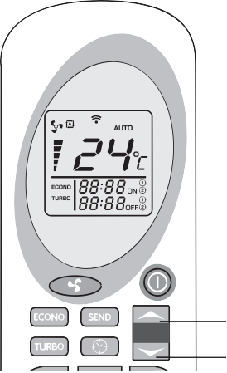

40°C. Когда выберете желаемую температуру, подтвердите нажатием кнопки SEND (3).

Установка температуры

1

2

3

#### Как изменить мощность

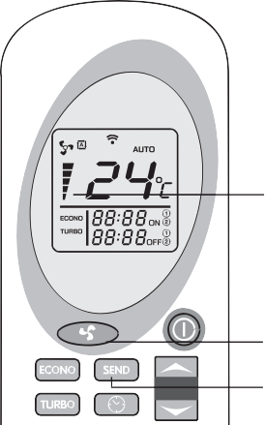

2

1

3

Используйте кнопку (1) для выбора мощности печи. Знак (2) на экране пульта управления означает 5 возможных мощностей. Нажмите кнопку SEND (3) для подтверждения своего выбора.

**Функция автоматической мощности.** Для включения этой функции, нажмите кнопку (1), пока не появится символ на экране.

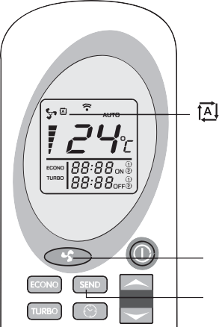

1

2

Нажмите SEND (2) для отправки выбора на приемник, расположенный на печи. На панели управления печи появится **’’Auto’’** и комнатная температура. При выборе этого режима, печь автоматически устанавливает мощность соответственно разности в градусах между заданной температурой и температурой, которую считывает датчик, расположенный в задней части печи. Нажмите кнопку еще раз, выберите требуемую мощность и нажмите SEND, чтобы вернуться к нормальному функционированию.

9

#### Функция TURBO

**РУС**

Эта функция используется в случае необходимости в течении короткого периода времени нагреть комнату, например, когда только что включили печь. При выборе этой функции, печь будет работать с максимальной мощностью в течении тридцати минут и температура будет автоматически установлена на 30°C. Через тридцать минут (или раньше, если установите другой выбор с помощью пульта управления), печь снова начнет работать в

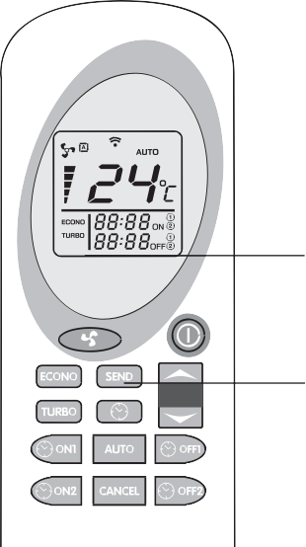

режиме, в каком работала до включения функции 2

turbo.

Удерживайте нажатие кнопки TURBO (1) в течении двух секунд, чтобы активировать эту функцию, на

3

экране появится надпись **’’TURBO’’** (2). Нажмите

SEND для отправки выбора на приемник, 1

расположенный на печи. На экране печи появится **’’Turb’’** вместе с комнатной температурой и мощностью, установленной перед активацией функции Turbo.

Если хотите деактивировать эту функцию прежде, чем пройдут 30 минут, снова нажмите кнопку TURBO (1) в течении двух секунд. Знак turbo на экране пульта исчезнет и снова сможете увидеть заданную температуру и мощность. Нажмите кнопку SEND (3), чтобы подтвердить свой выбор.

#### Функция ECONO

Функция ECONO используется в целях экономии, когда вы хотите постоянную температуру в комнате. Эта функция позволяет печи снижать мощность каждые десять минут, пока не достигнет мощности 1.

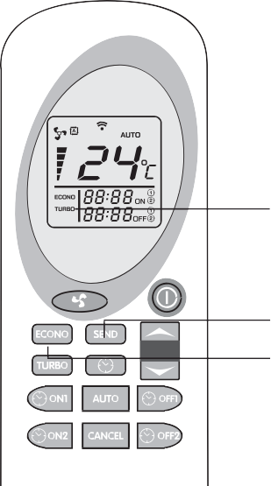

Удерживайте нажатие кнопки ECONO (1) в течении двух секунд, чтобы активировать эту функцию. На экране пульта управления появится **’’ECONO”** (2). Установленные температура и

мощность исчезнут. Нажмите SEND (3) для 2

отправки указанного выбора на приемник,

расположенный на печи. На экране печи появится надпись **’’Econ”** вместе с комнатной

температурой и мощностью, установленной 3

перед активацией функции Econo. Если хотите 1

вернуться к обычным настройкам, снова нажмите кнопку ECONO (1) в течении двух секунд. Знак ’’Econo” на экране пульта исчезнет и вы снова сможете увидеть заданную температуру и мощность. Нажмите кнопку SEND (3), чтобы подтвердить свой выбор.

10

**Функция ВРЕМЯ ПЕРЕКЛЮЧЕНИЯ** (возможно только с помощью пульта управления)

**РУС**

С помощью этой функции можно программировать до двух автоматических включений/ выключений печи на один день. Если хотите повторить включение/выключение для каждого дня, то должны также использовать функцию AUTO, как описано в функции **’’Ежедневное повторение AUTO”**.

#### ВНИМАНИЕ: время автоматического включения/ выключения должно быть установлено, когда пульт управления выключен.

**ВНИМАНИЕ: в случае даже короткого сбоя питания, исчезнет установленное время для автоматического включения/выключения.**

**ВНИМАНИЕ: включение печи в заданное время будет поддерживать такую температуру и мощность , которую установили в последнем изменении.**

**ВНИМАНИЕ: необходимо учитывать интервал 20 минут между выключением и следующим включением печи. В противном случае печь не включится.**

**Программа 1 (ON1 и OFF1) Автоматическое включение On1**

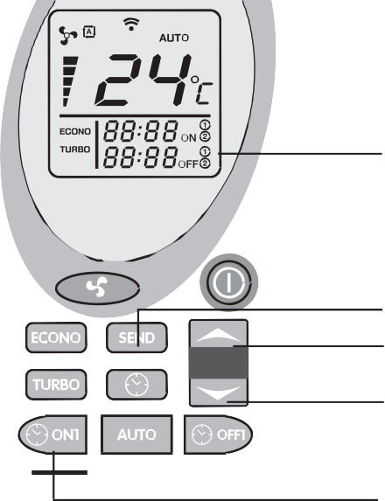

**ON 1**

4

2

3

1

Выполните следующие действия для настройки времени автоматического включения по программе 1.

Нажмите кн. (1). На пульте будут мигать часы и минуты и символ ON1. Используйте кноп. (2) и (3), чтобы изменить время (интервал 10 минут). Чтобы менять время быстрее, удерживайте нажатие кнопки

и . Подтвердите изменения, еще раз нажав кнопку . На экране пульта управления отобразится установленное время включения. Нажмите кнопку SEND (4), чтобы отправить указанный выбор на печь. На экране печи будет светить LED диод, значит включено время переключения (5).

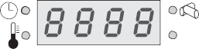

5

**AL C**

**AL F**

11

#### Автоматическое выключение OFF1

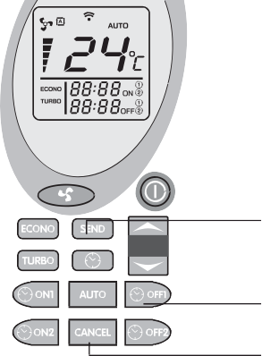

3

1

2

**РУС**

Нажмите кн. (1). На пульте управления увидите мигание часов, минут и символа OFF1. Используйте кн. (2) и (3), чтобы изменить время (интервал 10 минут). Чтобы менять время быстрее, удерживайте (2) или

(3) нажатие кнопки.

Подтвердите выбор, повторно нажав кнопку

(1). На дисплее отобразится установленное время. Кноп. (4) нажмите для отправки указанного выбора на приемник печи. LED диод времени переключения загорается на панели управления, что значит включено время переключения (5). LED диод времени переключения выключится после завершения автоматического включения/выключения. Пульт управления не отображает предыдущего установленного времени.

#### Программа 2 (ON2 и OFF2)

**Аналогично, как описано выше, но с кнопками ON2 и OFF2.**

Чтобы отменить ранее установленное время переключения, выполните следующие действия. Данный пример относится к автоматическому выключению программы 1 (Off1). Процедура одинакова для всех остальных случаев. Нажмите кнопку для автоматического включения/выключения времени, которое хотите отменить.

Пример:

Нажмите кн. (1). Вы увидите часы с минутами и символ OFF 1, которые мигают на дисплее пульта. Теперь нажмите (2), чтобы удалить расписание времени автоматического включения/выключения на дисплее. Нажмите кнопку SEND (3), чтобы отправить указанный выбор на приемник печи.

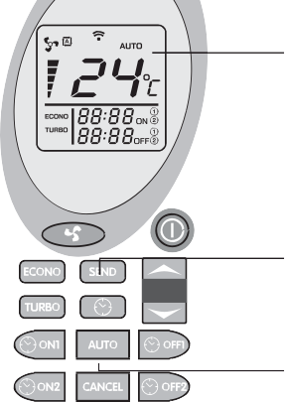

2

3

1

#### Ежедневное повторение функции AUTO

С помощью функции AUTO, можете повторить включение и выключение для каждого выбранного дня. Нажмите AUTO (1) в течении 2 сек. и функция активируется. На дисплее пульта управления отобразится AUTO (2), затем нажмите SEND (3), чтобы сохранить изменения. LED диод времени переключения на печи включится. Можете выключить опцию, для этого нажмите 2 секунды AUTO и затем SEND не менее 2 секунд. Всегда очищайте камеру до а в т о м а т и ч е с к о г о в к л ю ч е н и я , ч т о б ы предотвратить появление ошибки при розжиге.

12

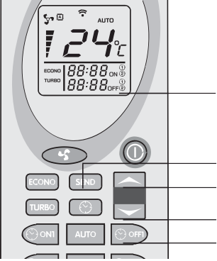**OFF1**

4

2

3

1

#### 4.1 Как заменить батареи на пульте управления

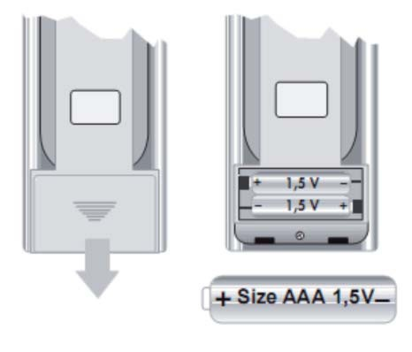

**РУС**

Для замены батарейки пульта управления, снимите крышку на обратной стороне, как показано на рисунке. Замените старую батарею на новую, соблюдая полярность + и -.

Используйте батареи AAA, 1.5V

## 5.0 Информация с дисплея

#### “OFF”

Печь выключена или находится в фазе выключения.

#### “FAN - ACC”

Печь в фазе подогрева электронагревателя, предшествует розжигу.

#### “LOAD WOOD”

Печь наполняется пеллетами. На панели управления светит LED диод, отображающий работу транспортера пеллет и падения пеллет.

#### “FIRE ON”

Печь в фазе стабилизации пламени (есть пламя).

#### “ON 1”

Печь в фазе работы на минимальной мощности.

#### “ECO”

Печь достигла установленной температуры и находится в фазе экономии энергии. В этой фазе невозможна установка мощности.

Если температура установлена на **41°C, печь останется в режиме непрерывной работы на установленной мощности без перехода в экономичную модель (ECO).**

#### “STOP FIRE”

Печь в фазе самоочистки колосниковой решетки. Вентилятор дымохода работает с максимальной скоростью, а подача пеллет минимальна.

#### ATTE

Появится при попытке запустить печь, когда она не закончила цикл охлаждения. Подождите, пока фаза охлаждения не будет завершена, прежде чем начать новый запуск.

13

#### Коды ошибок

**РУС**

**COOL FIRE**

В случае даже короткого сбоя питания, печь выключится. Когда электропитание восстановится, печь начнет цикл охлаждения и на экране отобразится “Cool fire”. После завершения охлаждения печь вновь включится.

ПРИМЕЧАНИЕ: Если печь поставляется с пультом управления и произойдет отключение электроэнергии, то вы должны заново программировать время переключения. В случае сбоя питания печь теряет все предыдущие установки времени. **После восстановления питания, нажмите SEND на пульте, чтобы снова эмитировать автом. програм-ие, которое ранее установили на печи.**

#### SERV

Сигнал “Serv” на дисплее означает, что работа печи достигла 900 часов. Обратитесь в сервисную службу для проведения техобслуживания.

#### ALARM NO ACC: РАЗЖИГАНИЕ НЕ УДАЛОСЬ

Эта ошибка возникает, когда прошло предусмотренное время для запуска (около 15 мин.) и темп-ра дымовых газов все еще низкая. Это может произойти также, когда поток пеллет слишком мал для включения устройства. Нажмите кнопку On/Off на панели управления для отмены сигнала. Подождите завершения фазы охлаждения, очистите решетку и вновь запустите печь.

#### ALARM “NO FIRE”

Этот сигнал возникает, если печь выключилась во время работы (напр. если в резервуаре нет пеллет). На экране отобразится **’’Alarm No fire”**. Нажмите кнопку On/Off на панели управления для отмены сигнала. Подождите завершения фазы охлаждения, очистите решетку и вновь запустите печь.

#### ALARM “FAN FAIL”

Этот сигнал возникает, если вентилятор дымовых газов неисправен или печь не может определить скорость вентилятора. В этом случае, нажмите кнопку ON/OFF для отмены сигнала и обратитесь в техническую службу.

#### ALARM “SOND FUMI”

Этот сигнал указывает, что датчик температуры неисправен или не подключен. На экране отобразится **’’Alarm Son Fumi”**. В этом случае, нажмите кнопку ON/OFF для отмены сигнала и обратитесь в техническую службу.

#### ALARM “DEP SIC FAIL”

Этот сигнал мигает с помощью LED диодов ALF и ALC на панели управления. Он предупреждает о двух разных ситуациях: помехи/засорение дымохода или возможный перегрев печи. В обоих случаях двигатель редуцирует наполнение, шнек перестает работать и печь выключается. Нажмите кнопку ON/OFF для отмены сигнала. Проверьте возможность активации ручной перезагрузки термостата на задней стороне печи (4). Снимите защитный колпачок и нажмите кнопку. Если эта проблема часто повторяется, обратитесь в техническую службу.

* + 1. Главный выключатель

2

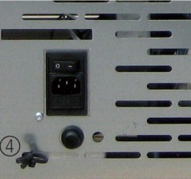

4

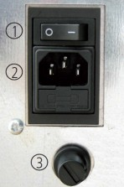

1

2

3

* + 1. Предохранитель F4AL 250V
    2. Кнопка для перезагрузки предохранительного термостата
    3. Датчик температуры помещения

14

#### 6.0 Очистка и техобслуживание

**РУС**

Перед проведением технического обслуживания и очистки печи соблюдайте следующие меры предосторожности:

* Убедитесь, что все части печи холодные.
* Убедитесь, что пепел полностью холодный.
* Убедитесь, что главный выключатель находится в положении “OFF”.
* Убедитесь, что из розетки вынут кабель питания, чтобы избежать несчастных случаев.
* После завершения техобслуживания убедитесь, что всё находится на своем месте, как

это было до начала обслуживания (решетка камеры сгорания правильно установлена на своем месте).

!

**Внимательно след уйте инструкциям по очистке.**

**Несоблюдение этих инструкций может привести к проблемам в работе печи!**

#### 6.1. Очистка камеры сгорания (раз в месяц)

Когда печь холодная, выполните следующие действия:

* снимите кочергу, когда дверца закрыта.
* продолжите тянуть и толкать кочергу 5 - 6 раз для очистки труб.
* 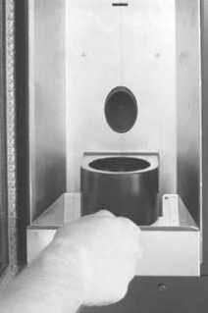по окончании чистки труб устраните кочергу, чтобы было проще снимать внутренние стенки камеры сгорания.

#### Рис. 1

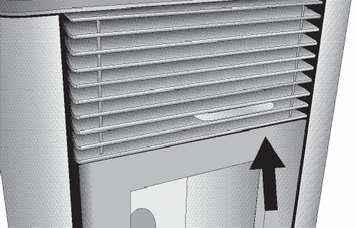

* Откройте дверцу и выньте решетку и зольник (Рис. 1)
* Выньте верхнюю защитную пластину от пламени в соответствии с описанными инструкциями в пункте 6.8.

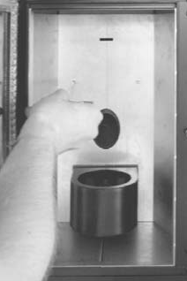 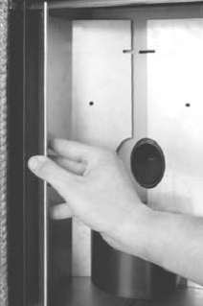 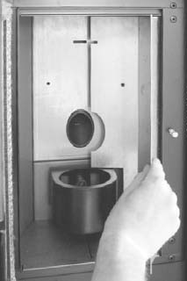 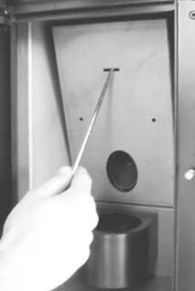

#### Рис. 2 Рис. 3 Рис. 4 Рис. 5

Удалите металлические листы камеры сгорания. Вынимать их наружу без вращения. При необходимости используйте отвертку или подобный инструмент (рис. 2, 3, 4). Снимите центральную перегородку камеры сгорания (Рис. 5)

15

**РУС**

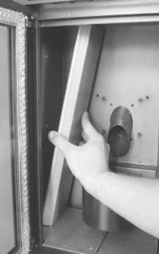 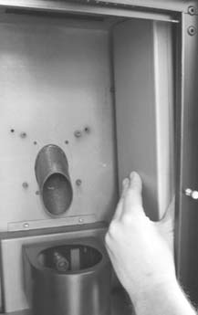

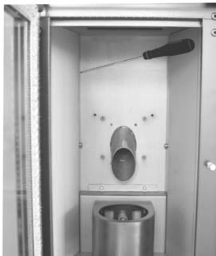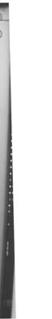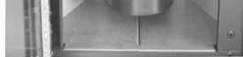

#### Рис. 6 Рис. 6.1 Рис. 6.2

Демонтируйте внутренние боковые стенки, используя отвертку в качестве рычага в точках, отмеченных на рис. 6, 6.1 и 6.2.

Снимите нижнюю часть камеры сгорания с помощью отвертки и начните обязательно с правой стороны (рис. 7, 8, 9)

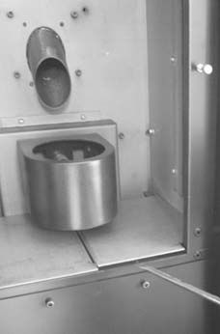 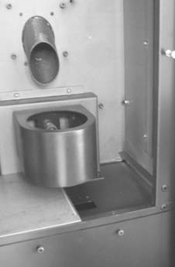 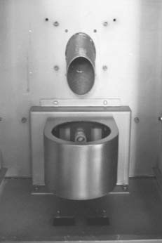

#### Рис. 7 Рис. 8 Рис. 9

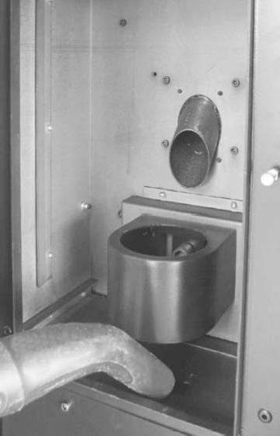Используйте пылесос для очистки внутренней части камеры сгорания от остатков золы (Рис. 10).

**Рис. 10**

16

#### Очистка поверхностей

**РУС**

Для очистки поверхности используйте влажную ткань, смоченную водой или водой, смешанной с нейтральным моющим средством.

!

**Использование агрессивных моющих средств или растворителей**

**может привести к повреждению наружной поверхности печи. Перед использованием любого моющего средства рекомендуется проверить его на небольшом невидимом участке печи.**

#### Очистка металлических частей

Для очистки металлических частей печи используйте мягкую влажную ткань с водой. Никогда не чистите металлические части с алкоголем, растворителем, бензином, ацетоном или другими средствами для обезжиривания. Если вы используете такие средства, наша компания не несет никакой ответственности. Любые изменения цвета металлических частей могут быть вызваны неправильной эксплуатацией печи.

!

**ВНИМАНИЕ!**

**Необходимо ежедневно чистить решетку и часто очищать зольник. Из-за недостатка чистки печь может не включаться, может привести к повреждению печи и окружающей среды (выбросы несгоревших материалов и сажа). Не используйте остатки пеллет, оставшихся на решетке.**

* 1. **Очистка решетки и её держателя.** Когда пламя принимает красный цвет или выглядит слабым и сопровождается черным дымом, значит существует слой золы или отложений, которые препятствуют правильной работе печи и их необходимо очистить (рис. 11). Ежедневно, выньте решетку из своего положения, затем очистите золу и образовавшиеся отложения, обратив внимание на очистку дырок с помощью заострённого инструмента (не входит в комплект поставки).

Эти действия особенно необходимы перед каждым розжигом первые несколько раз и при использовании пеллет, отличающихся от рекомендованных. Частота этих действий зависит от того, как часто используется печь и выбора пеллет.

**Рис. 11:** Очистка решетки камеры сгорания

#### Очистка керамического покрытия (если имеется)

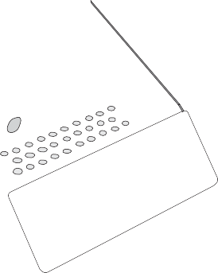

Керамическая пластина должна быть сначала очищена мягкой сухой тканью перед использованием влажной ткани. Используйте только нейтральные и чувствительные моющие средства. Никогда не чистите керамическую пластину с холодной водой, пока она еще горячая, т.к. это может привести к растрескиванию керамики.

!

**ВНИМАНИЕ !!!**

**Керамические части очень горячие.**

17

#### Ежедневная очистка с помощью кочерги

**РУС**

Когда печь выключена и охлажденная, активируйте кочергу теплообменника толканием и вытягиванием ручки, расположенной на решетке, через которую выходит теплый воздух на передней части печи. Толкайте и вытягивайте ручку около 5-6 раз.

* Толкните кочергу к печи, с закрытой дверцей (Рис. 12).
* Потяните кочергу наружу, с закрытой дверцей (Рис. 13).

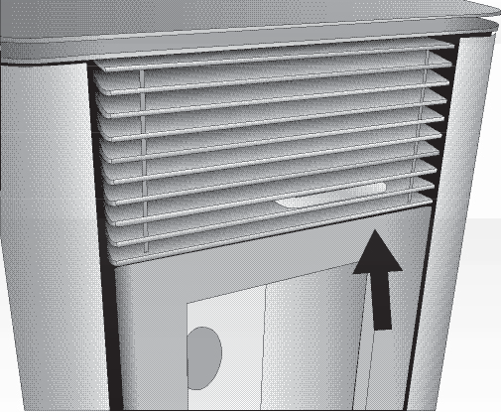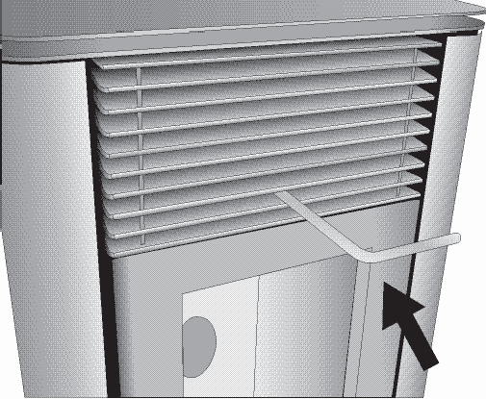

**Рис. 12:** Деактивированная кочерга **Рис. 13:** Активированная кочерга

#### Очистка мест, где проходит пламя

Выньте защитную пластину, следуя инструкциям, указанным на рисунках (Рис 14, 15, 16 и 17). Используйте пылесос для очистки верхней части от остатков золы. Когда закончите, установите защитную пластину обратно, убедившись что 3 стопорных крючка установлены правильно.

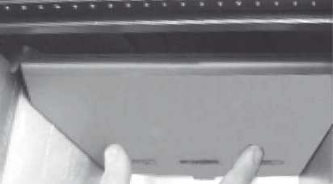

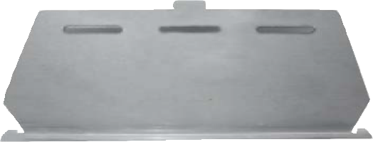

Стопорные крючки

**Рис. 14:** Поднимите защиту пламени

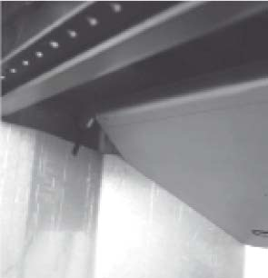 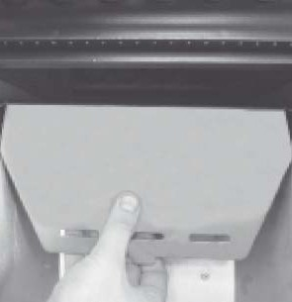

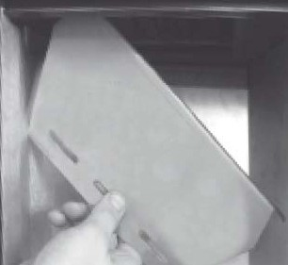

**1) Толкните вверх**

**2) Поверните**

**Рис. 15:** Поднимите защитную пластину пламени

**Рис. 16:** Поверните защитную

пластину пламени

**Рис. 17:** Выньте защитную

пластину пламени

18

#### Зольник

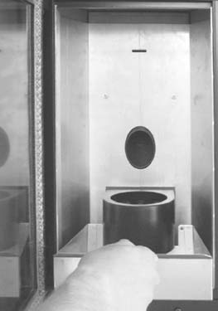

**РУС**

Откройте дверцу и выньте зольник. С помощью пылесоса удалите все остатки золы. Частота повторения этой процедуры зависит от качества пеллет (Рис. 18 и 19).

**Рис. 18-19:** Очистка зольника

#### Очистка стекла

Печь оснащена функцией самоочистки стекла, поэтому, в то время когда печь работает, воздухом обдувается поверхность стекла для устранения золы и грязи. Несмотря на это, в течении нескольких часов набирается серая пыль, которая должна быть очищена после очередного выключения печи. Загрязнение стекла зависит также от качества и количества используемых пеллет. Чистить стекло необходимо когда печь холодная, используя рекомендованные компанией средства. При выполнении этих работ, проверяйте в хорошем ли состоянии серая прокладка вокруг стекла. Пеллеты низкого качества могут быть причиной загрязнения стекла.

#### ВНИМАНИЕ! Если разбилось стекло, не пытайтесь включить печь.

* 1. **Очистка дымоходной системы**

До приобретения некоторого опыта работы, рекомендуется осуществлять техническое обслуживание по крайней мере один раз в месяц:

* Снять электрический кабель питания.
* Снимите крышку с T-тройника и начните очистку труб. При необходимости, в первые несколько раз, позовите квалифицированного мастера.
* Тщательно очистите систему дымохода: для этой работы обратитесь к трубочисту.
* Один раз в год удалить пыль, паутину и т. д. со стен внутренней обшивки, и уделите особое внимание на вентилятор.

#### Очистка вентилятора

Печь оснащена вентиляторами (для обдува тёплого воздуха в помещение и вытяжки дыма), которые расположены сзади и под печью.

Любые отложения пыли или золы на лопастях вентилятора могут привести к дисбалансу работы и увеличению шума. Поэтому вентилятор необходимо чистить не менее одного раза в год. Так как эти работы требуют демонтажа некоторых частей печи, обратитесь к сервисному мастеру, чтобы очистить вентилятор.

#### Ежегодная чистка

В конце сезона, когда печь не будет использоваться в течении длительного периода времени, рекомендуется провести генеральную чистку:

* Удалите все пеллеты из резервуара и транспортера.
* Тщательно очистите решетку, держатель решетки, камеру сгорания и ящик зольника.

После этого, необходимо тщательно очистить дымоходные трубы, проверить состояние решетки и при необходимости заменить на новую, заказав её в сервисной службе.

По необходимости, смажьте петли, дверцу и ручки. Также проверьте прочность керамической прокладки вблизи стекла, на внутренней стенке дверцы, и если изношена, замените на новую, заказав её в сервисной службе.

19

#### Замена частей

**РУС**

* 1. **Замена стекла**

Печь оснащена керамическим стеклом толщиной 4мм, которое устойчиво к температурам до 750°C; стекло может разбиться только от сильного удара или из-за неправильного использования.

#### Ежегодное техобслуживание сервисным мастером

Следующие процедуры ежегодно выполняются сервисным мастером и необходимы для того, чтобы печь работала эффективно и безопасно.

* + Тщательная очистка камеры сгорания;
  + Очистка и осмотр дымоходных каналов и труб;
  + Осмотр состояния уплотнителей;
  + Очистка механизмов и подвижных частей (двигатель и вентиляторы);
  + Осмотр электрических частей и электронных компонентов.

#### Процедуры, которые необходимо выполнить каждый сезон перед первым розжигом

* Генеральная чистка внутри и снаружи;
* Тщательная очистка дымоходных каналов и труб;
* Тщательная очистка решетки камеры сгорания и её отверстий;
* Очистка двигателя, проверка работы и креплений механизма;
* Очистка дымоход. канала (замена уплотнителей) и отверстия вентилятора для вытяжки дыма;
* Очистка силиконовых трубок, подсоединенных к прессостату;
* Очистка, проверка и удаление наслоений на электронагревателе или его замена, если это необходимо;
* Очистка/проверка панели управления;
* Визуально проверить электрические кабели, разъёмы и кабель питания;
* Очистить резервуар пеллет и проверить работу транспортёра;
* Замените дверные уплотнители;
* Функциональная оценка: наполнение шнека, розжиг, 10 минут работы и выключение.

#### 9. Ручной запуск печи

В случае, если печь не включится несколько раз подряд, а заполнение горелки пеллетами работает должным образом, проблема может быть с электронагревателем. В этом случае обратитесь в сервисную службу или компанию Centrometal по тел. +385 (0) 40 372 622. Пока ждете услуги мастера, вы можете вручную запустить печь, используя кубики для розжига огня.

#### Действия для ручного розжига:

* откройте дверцу
* возьмите кубики для розжига огня и положите на решетку камеры сгорания вместе с древесными пеллетами
* разжечь огонь при помощи спичек внутри камеры
* подождать несколько минут и закрыть дверцу
* теперь выполните шаги, как при нормальном розжиге.

Компания Centrometal d.o.o. не несет ответственности за возможные неточности в этой книги в результате опечатки или переписывания, все рисунки и схемы принципиальны и их необходимо адаптировать к реальной ситуации на месте, в любом случае компания оставляет за собой право производить в своей продукции такие изменения, которые считает нужными.